서버운영을 위해 메인 운영체제를 Window에서 Linux로 바꿔 웹 서버를 운영한다.
그 이유는 메인스트림 서버는 어차피 유닉스 기반이고 리눅스는 유닉스와 환벽하게 호환이 가능하다. 또한 다양한 네트워킹 기술을 제공하고 있어 서버용 OS로 적합하다. 서버와 데스크톱이 거의 같은 환경이면 서로 다른 운영체제를 사용함으로서 발생할 문제 (사람의 문제든, 소프트웨어의 문제든)가 줄어들 수 있기 때문에 웹 서버를 운영하는데에 있어서 리눅스 데스크톱을 활용하는걸 권장한다. 또 하나의 장점은
윈도우즈나 맥과 비교했을 때 리눅스는 오픈소스 운영체제라는 점이다. 이는, 리눅스를 둘러싼 방대한 오픈소스 라이브러리와 프로그램의 생태계가 있다는 뜻이고, 또한 이를 뒷받침하는 오픈소스 커뮤니티가 있기 때문에 그러한 프로그램을 각 배포판에 최적화된 형태로 패키징하고 관리하는 절차가 잘 되어 있다.

MS계열 즉 Window에서 사용하는 웹서버는 IIS(Internet Information Services)이고, Linux에서 사용중인 웹서버는 Apache이다.
여기서 가장 중요한 점이 IIS를 이용하여 웹서버를 구축할 경우 보통 MS_SQL에 NT 제품군을 쓰게 되는데 그러면 MS에 일정의 라이센스를 지불해야 하지만 리눅스 상에서 아파치 Mysql, php로 구축을 하면 그럴 염려가 없을 뿐더러 IIS는 MS 윈도우에만 돌아가도록 특화시켰고 Apache는 표준 C++로 개발되어 유닉스/리눅스/윈도우 모두 운영리 가능하다. 즉 오픈소스의 이점을 활용하면 안전하고 효율적이며 확장 가능한 서버를 제공하고 더 많은 웹 사이트 범주에서 더 나은 사용 범위를 갖는다.

1. 웹 서버 성능에 가장 큰 영향을 주는 것은 메모리이다. 스왑은 요청당 지연시간을 늘리기 때문에 느려지면 사용자는 정지하고 다시 접속하여 부하가 계속 증가하는 악순환에 빠지게 될 가능성이 있다. 따라서 웹 서버에서는 스왑사용을 최소화 하고 최신 OS를 사용해야 한다.

2. 실제로 웹서버 소프트웨어는 웹사이트 속도와 거의 관련이 없으며 웹페이지가 사용자의 브라우저에 로드될 때 아주 작은 팩터일 뿐이고 서버측 처리시간의 대부분은 php와 mysql에서 소비된다. php는 Mysql과 통신하기 때문에 php가 실행을 완료할 수 있는 시간은 Mysql속도에 달려 있다. php와 mysql이 통신을 하는 과정에서 웹 서버 소프트웨어는 관련이 없고 속도향상에 영향도 거의 없다. 그러므로 웹서버의 처리속도를 향상 시키려면 Mysql튜닝이 가장 중요하고 그 다음이 php부분이다. Mysql처리속도가 빨라야 php실행이 빨라지고 아파치가 빠른 응답을 할 수 있게 되는 것이다.

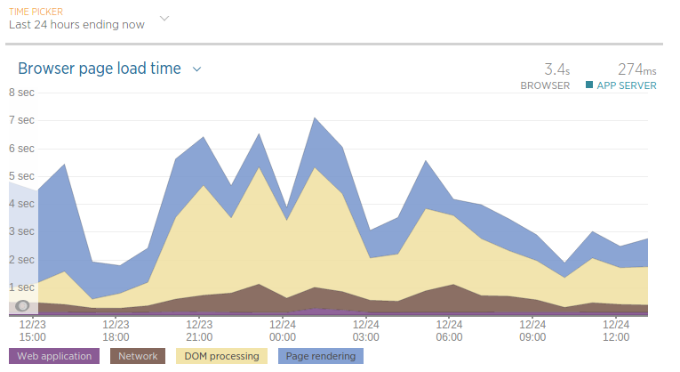
<출처 : https://wiki.mikejung.biz/Apache

Mysql 스토리지 엔진은 innodb를 사용한다. innodb는 transaction-safe하며, 커밋과 롤백, 그리고 데이터 복구 기능을 제공하므로 데이터를 효과적으로 보호 할 수 있다. 또한 innoDB는 기본적으로 row-level locking을 제공하며, 데이터를 clustered index에 저장하여 PK 기반의 query의 I/O 비용을 줄이고 FK제약을 제공하며 데이터 무결성을 보장한다. 결국 빠른 웹사이트를 원한다면 데이터베이스 전부를 메모리에 올려 놓을 수 있을 정도로 메모리의 양이 커여한다.

